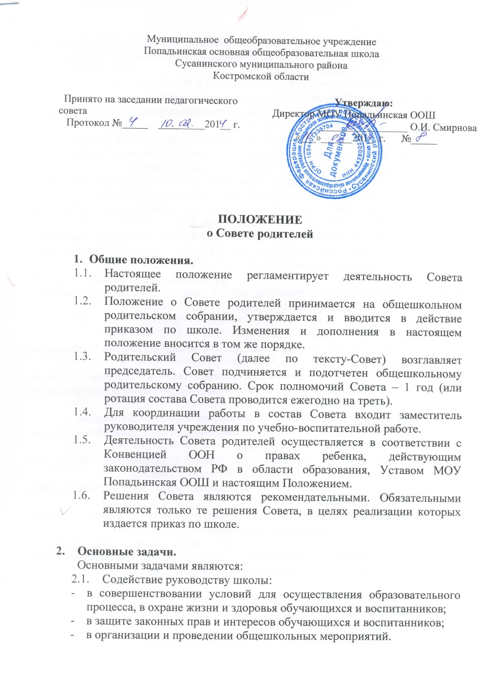

* 1. Организация работы с родителями обучающихся в школе по разъяснению их прав и обязанностей, значению всестороннего воспитания ребенка в семье.

1. **Функции общешкольного Совета родителей.**
   1. Содействуют обеспечению оптимальных условий для организации образовательного процесса.
   2. Координирует деятельность классных родительских Советов.
   3. Проводит разъяснительную и консультативную работу среди родителей учащихся об их правах и обязанностей.
   4. Оказывает содействие в проведении общешкольных мероприятий.
   5. Участвует в подготовке школы к новому учебному году.
   6. Оказывает помощь руководству школы в организации и проведении общешкольных родительских собраний.
   7. Рассматривает обращения в свой адрес, отнесенные настоящим Положением к компетенции Совета, по поручению руководителя учреждения.
   8. Принимает участие в организации безопасных условий осуществления образовательного процесса, выполнения санитарно-гигиенических правил и норм.
2. **Права Совета родителей.**

В соответствии с компетенцией, установленной настоящим Положением, Совет имеет право:

* 1. Вносить предложения руководству и другим органам самоуправления школы и получать информацию о результатах их рассмотрения.
  2. Обращаться за разъяснениями в учреждения и организации.
  3. Заслушивать и получать информацию от руководства школы, других органов самоуправления.
  4. Вызывать на свои заседания родителей учащихся по представлениям классных родительских Советов.
  5. Давать разъяснения и принимать меры по рассматриваемым обращениям.
  6. Поощрять родителей за активную работу в Совете, оказание помощи в проведении общешкольных мероприятий.
  7. Председатель Совета может присутствовать на отдельных заседаниях педагогического Совета, других органов самоуправления по вопросам, относящимся к компетенции комитета.

1. **Ответственность родительского Совета.**

Совет отвечает за:

5.1. Выполнение плана работы.

5.2. Выполнение решений, рекомендаций Совета.

5.3. Установление взаимопонимания между руководством школы и родителями обучающихся в вопросах семейного и общественного воспитания.

5.4. Принятие решений в соответствие с действующим законодательством.

5.5. Члены Совета, не принимающие участие в его работе, по представлению председателя Совета могут быть отозваны.

1. **Организация работы.**
   1. В состав Совета входят представители родителей учащихся и воспитанников по 1-2 человека от каждой параллели классов. Представители в Совет избираются ежегодно на общешкольных родительских собраниях в начале учебного года.
   2. Численный состав Совета школа определяет самостоятельно.
   3. Из своего состава Совет избирает председателя (в зависимости от численного состава могут избираться заместители председателя, секретарь).
   4. Совет работает по плану и регламенту, которые согласованы с директором школы.
   5. О своей работе Совет отчитывается перед общешкольным родительским собранием не реже одного раза в год.
   6. Совет правомочен выносить решение при наличии на заседании не менее половины своего состава. Решения принимаются простым большинством голосов.
   7. Переписка Совета по вопросам, относящимся к его компетенции, ведется от имени учреждения, документы подписывает руководитель школы и председатель Совета.
   8. Совет ведет протоколы своих заседаний и общешкольных родительских собраний. Протоколы хранятся в канцелярии образовательного учреждения.
   9. Ответственность за делопроизводство в Совете возлагается на председателя Совета или секретаря.